Workshop 1 – Vad gör ett land mer eller mindre demokratiskt?
Antal deltagare: Cirka 30 (Elevgrupper om 5-6 elever)
Antal minuter: 60
Material: Presentation (Presentation_workshop_1.ppt) samt utskrivna texter och anteckningsmallar (sidan 3-12 i detta dokument).

Lärarhandledning
Frågeställningen är tänkt att få elever att tänka över demokratins innehåll och form och därmed också få elever att fundera runt vilka utmaningar demokratin i Sverige står inför. Workshopen inleds med en kortare beskrivning där läraren förklarar att länder i världen kan rankas efter hur demokratiska de är. Läraren visar och förklarar några aspekter som forskare tittar på i ett samhälle när de gör sådana rankningar (se bifogad presentation).

Eleverna får i uppgift att arbeta med fem nationskort som representerar olika typer av länder som rankas i flertalet demokratiindex, här i The Economist rankning (https://www.eiu.com/n/campaigns/democracy-index-2020/) . Länderna är: Sverige (rankad 4), USA (rankad 25), Ungern (rankad 55), Turkiet (rankad 110) samt Belarus (rankad 150). Länderna är alla i Sveriges geografiska närhet och representerar olika nivåer i de index som mäter demokrati, dvs. fulla demokratier, bristfälliga demokratier, hybrider eller auktoritära. På nationskorten presenteras landet ur fem olika indikatorer (som läraren går igenom, se bifogad presentation):

- Fria och rättvisa val: Att valen är fria, hemliga och transparenta (möjliga att observera)
- Fri opinionsbildning och organisering: Att medborgarna är fria att organisera sig och uttrycka politiska åsikter på ett fritt sätt
- Fria medier och oberoende universitet: Att medier och forskare är fria att undersöka och granska makthavare
- Rättssäkerhet: Att domstolar och andra rättsvårdande funktioner skyddar medborgarna från godtyckliga beslut
- Minoritetsrättigheter: Att minoriteter i landet och andra grupper inte trakasseras och har möjlighet att delta i demokratin

På nationskortet presenteras landets situation i relation till dessa kriterier. Uppgiften för eleverna är att a) Börja med en brainstorming: vad vet vi om demokratin i dessa länder? Vad är vår uppfattning?
b) Läs kortet tillsammans, diskutera och rangordna de fem länderna utifrån dessa indikatorer/kriterier och poängsätta landet. På baksidan av varje nationskort finns en anteckningsmall med poängmall.

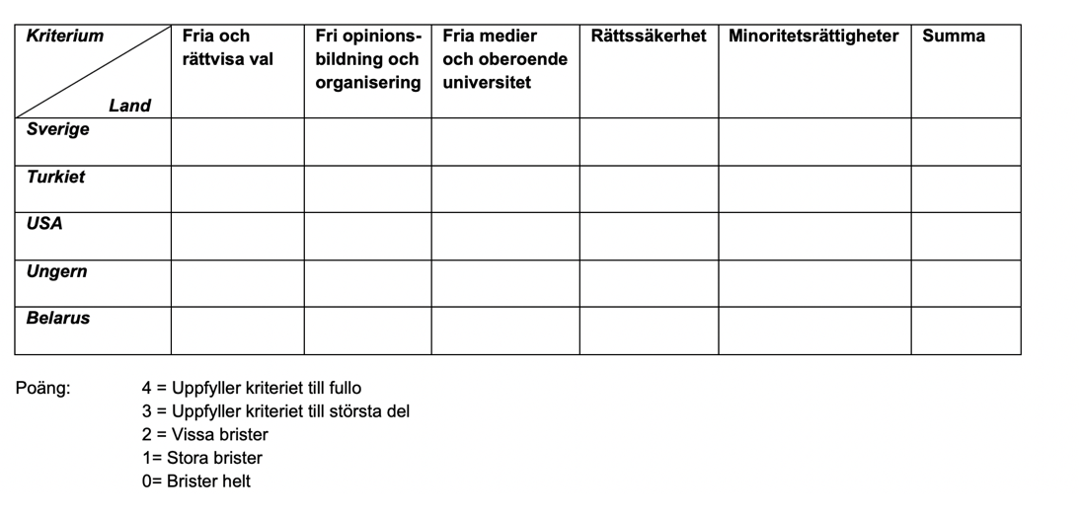

När eleverna är klara med uppgiften diskuteras exemplen i helgrupp. Frågor:

- Hur har ni rankat länderna och varför?
- Vilket av kriterierna anser ni vara mest problematisk i de fem länderna? Vilket land fick lägst poäng?
- Vilka länder skulle ni klassificera som demokratiska?

Efter debriefingen av uppgiften visar läraren de sista bilderna i presentationen. Den första bilden visar en indexering som tidskriften The Economist gör där de delar in världens länder i fulla demokratier, bristfälliga demokratier, hybridregimer (mellan demokrati och auktoritära regimer) samt auktoritära regimer. De fem länderna och den bedömning som The Economist gjort finns tillgänglig i PowerPointen (bild 7 och 9).

Det finns många olika index som mäter demokrati, men skillnaderna är relativt små i de bedömningar som görs, men skillnader finns. Göteborgs universitet leder t.ex. projektet Varieties of Democracy (https://www.v-dem.net) som gör en hårdare bedömning av Ungern som de menar inte längre kan räknas som en demokrati på grund av den utveckling som skett de senaste åren. De klassificerar Ungern som en auktoritär regim, vilket kartan över Ungern i PowerPointen visar (bild 8). Gemensamt för alla undersökningar är att de rangordnar och bedömer alla världens länder. Rangordningen mellan olika institut är relativt samstämmiga. Bild 9 visar The Economist bedömning av världens länder enligt den skala som tidigare introducerats.

Avslutning
På sista bilden finns en avslutande exitfråga. Be eleverna anteckna sina svar på post-it-lappar alternativt digitalt.

- En sak som vi måste göra något åt i den svenska demokratin!
- En sak som vi måste försvara i den svenska demokratin!
- En sak som vi sett i andra system och som tycker vore dåligt för den svenska demokratin!

Sverige
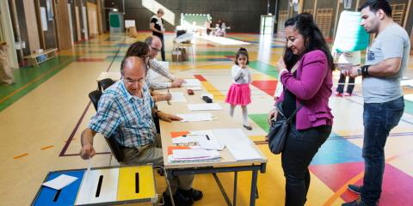
Sverige är ett land i norra Europa som varit demokratiskt styrt sedan införandet av kvinnlig rösträtt 1921. Sverige är enligt författningen en konstitutionell monarki och parlamentarisk demokrati och har en befolkning på cirka 10 miljoner innevånare. Landet är sedan 1995 medlem i EU och styrs för närvarande av en regering bestående av Socialdemokraterna och Miljöpartiet. (Foto: Melker Dahlstrand, CC)

Fria och rättvisa val: Sveriges val anses helt fria och rättvisa, men kritik har riktats mot hur valsedlar läggs fram helt öppet vilket försvårar för väljarna att uppnå valhemlighet.

Fri opinionsbildning och organisering: Yttrandefriheten är skyddad av grundlagen och efterlevs i samhället. Medborgare är fria att organisera sig och sprida sina budskap.

Fria medier och oberoende universitet: Medierna är fria och universitetens oberoende respekteras. Statlig television finns, men är oberoende. Presstöd ges oavsett ideologisk inriktning.

Rättssäkerhet: Rättssystemet anses rättssäkert och domstolarna är självständiga från den politiska makten. Sverige har fått viss kritik för långa rättegångsprocesser där domstolar och andra myndigheter har svårt att hinna med.

Minoritetsrättigheter: Minoriteter är skyddade i grundlagen och ursprungsbefolkningen har visst självbestämmande. Antisemitiska och islamofobiska inslag i debatten har lyfts fram som ett växande problem, likaså att rasistiska partier inte är förbjudna.

Källor: Freedom house (https://freedomhouse.org/), Economist Intelligence Unit (https://www.eiu.com/topic/democracy-index), Varieties of Democracy (https://www.v-dem.net)

Sverige

Anteckningar:______________________________________________________________

_________________________________________________________________________

_________________________________________________________________________

_________________________________________________________________________

_________________________________________________________________________

_________________________________________________________________________

_________________________________________________________________________

_________________________________________________________________________

_________________________________________________________________________

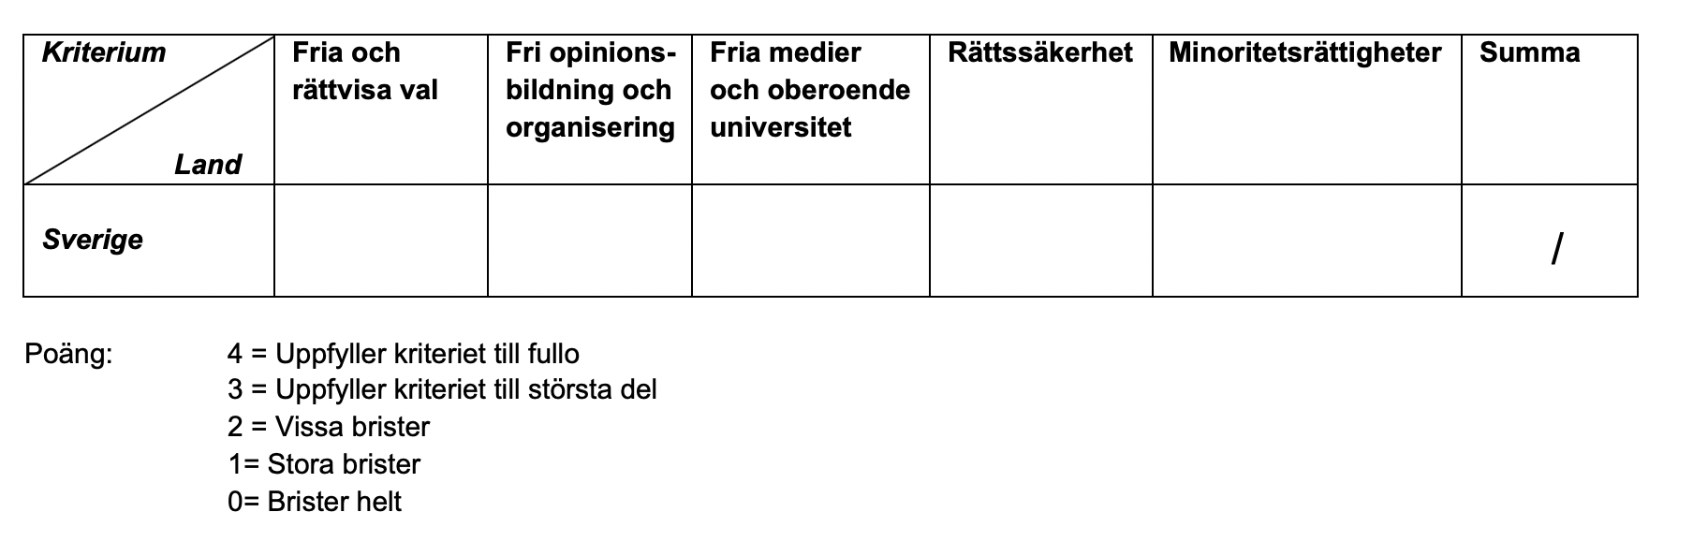
Motivering:________________________________________________________________

_________________________________________________________________________

_________________________________________________________________________

_________________________________________________________________________

_________________________________________________________________________

_________________________________________________________________________

Ungern
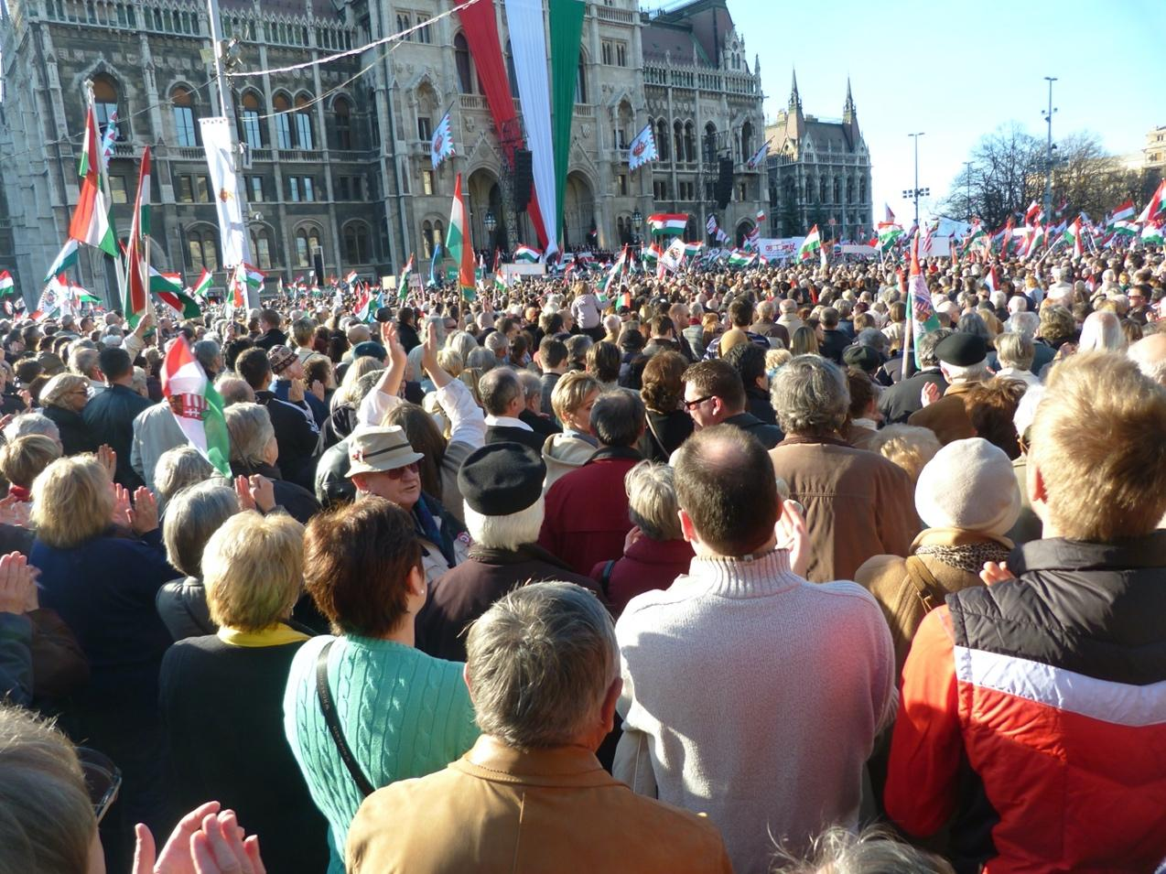

Ungern är ett land i Centraleuropa som införde full rösträtt efter murens fall 1989. Ungern är enligt författningen en republik med parlamentarisk demokrati och har en befolkning på cirka 10 miljoner. Landet är sedan 2004 medlem i EU och styrs för närvarande av ett högerparti, Fidesz (Ungerska medborgarunionen). (Foto: Derzsi Elekes Andor, CC)

Fria och rättvisa val: Ungern bedöms ha relativt god valsäkerhet och fungerande processer i samband med val, men en invandrarkritisk och främlingsfientlig retorik från det styrande partiet samt en starkt färgad medierapportering anses påverka valen eftersom en del oppositionella kan tänkas tveka att ställa upp eftersom de motarbetas. Observatörer från oppositionen har haft svårt att få tillgång till vallokaler.

Fri opinionsbildning och organisering: Yttrandefriheten är grundlagsskyddad i Ungern och medborgare är fria att organisera sig. Det styrande partiet har dock stor frihet att utnämna viktiga positioner (som chefer för medier och statliga organisationer) och oppositionen har haft svårt att nå ut med andra budskap än de som kommer från regeringen.

Fria medier och oberoende universitet: Mediernas frihet och universitetens oberoende har starkt skydd i lagen, men motverkas aktivt av regeringen. Det styrande partiet har möjliggjort köp av stora fria medier som nu ägs av partitrogna ägare och infört hårda regler kring hur medierna får arbeta. Universiteten granskas ständigt och får hård kritik från regeringstrogna medier. Ett av de stora fria universiteten blev måltavla för regeringen och har flyttat sin verksamhet från Ungern till Tyskland.

Rättssäkerhet: Rättssystemet anses överlag fungerande och rättvist, men många viktiga instanser som högsta domstolen anses vara starkt styrd av det styrande partiet som utsett samtliga domare som i regel följer regeringens linje i viktiga frågor.

Minoritetsrättigheter: Författningen garanterar rättigheter för minoriteter, men diskriminering av minoriteter, särskilt romer, samt invandrargrupper och HBTQ är mycket vanligt förekommande och eldas ofta på av regeringen och medier. Europeiska unionen har upprepade gånger kritiserat Ungern för dess behandling av dessa grupper.
Källor: Freedom house (https://freedomhouse.org/), Economist Intelligence Unit (https://www.eiu.com/topic/democracy-index), Varieties of Democracy (https://www.v-dem.net)

Ungern

Anteckningar:______________________________________________________________

_________________________________________________________________________

_________________________________________________________________________

_________________________________________________________________________

_________________________________________________________________________

_________________________________________________________________________

_________________________________________________________________________

_________________________________________________________________________

_________________________________________________________________________

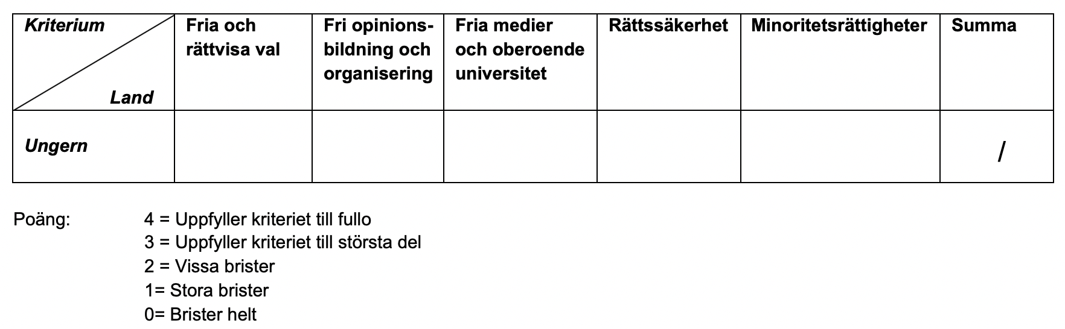

Motivering:________________________________________________________________

_________________________________________________________________________

_________________________________________________________________________

_________________________________________________________________________

_________________________________________________________________________

_________________________________________________________________________

USA
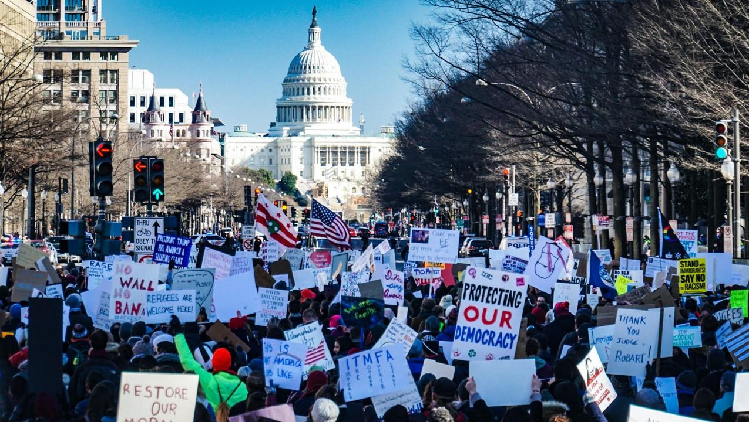

USA är ett land i Nordamerika och beskrivs som det första och största demokratin med en författning med demokratiska principer och maktdelning som antogs redan 1789. Många grupper i USA har dock inte fått rösträtt förrän långt senare, till exempel fick fria svarta män rösträtt 1870, kvinnor 1920 och den stora ursprungsbefolkningen i USA fick vänta ända till 1948 innan de fick rösträtt i alla stater. USA är enligt konstitutionen republikansk förbundsstat och har en befolkning på cirka 330 miljoner invånare. Landet styrs för närvarande av en president från det demokratiska partiet, men landet har en betydande maktdelning och 50 delstater med relativt stor självständighet. (Foto: Ted Eytan, CC)

Fria och rättvisa val: Valen ses i regel som fria och rättvisa, men de senaste valen (2016, 2018 och 2020) har påtalats som val som i hög grad påverkats av främmande makt, medier och resursstarka intressegrupper. Kritik har också riktats mot att politiker påverkar valkretsar (för att de mer ska gynna dem) samt att vissa grupper har svårt att få rösta på grund av krångliga regler. Reglerna kring hur presidenten utses har också kritiserats då en kandidat kan vinna trots att motståndaren fått många fler röster nationellt.

Fri opinionsbildning och organisering: Yttrandefriheten är grundlagsskyddad och människor är fria att organisera sig. En ökad polarisering i samhället har lett till kritik mot hur yttrandefriheten och organiseringen av protester ser ut i praktiken där tonläget ofta är högt.

Fria medier och oberoende universitet: Medierna är fria och universiteten oberoende, men en ökande politisk polarisering har lett till stridigheter och högt tonläge på universitet och mellan medier med starka åsiktsprofiler.

Rättssäkerhet: Rättssystemet ses som relativt väl fungerande, men med stora problem relaterat till diskriminering av minoritetsgrupper. I praktiken är det svårt för fattiga medborgare att få tillgång till rättshjälp och polisen har anklagats för rasism där svarta medborgare är starkt överrepresenterade i antalet domar och som del av antalet intagna i fängelser. Under Trumps presidentskap har också domstolarnas självständighet ifrågasatts då ett rekordantal konservativa domare tillsats till ämbeten i hela USA. Under Trumps ifrågasättande av valresultaten 2020 lyckades han dock inte övertyga domstolarna om att valfusk förekommit.

Minoritetsrättigheter: Minoriteter har stark skydd i lagen, men i praktiken är orättvisorna utbredda – särskilt för stora minoritetsgrupper som har sämre tillgång till boende, utbildning och inkomster. På många platser försvåras också minoriteters möjligheter (exempelvis afroamerikaner eller ursprungsbefolkning) att delta i val genom olika former av valregler som gynnar majoritetsbefolkningen.
Källor: Freedom house (https://freedomhouse.org/), Economist Intelligence Unit (https://www.eiu.com/topic/democracy-index), Varieties of Democracy (https://www.v-dem.net)

USA

Anteckningar:______________________________________________________________

_________________________________________________________________________

_________________________________________________________________________

_________________________________________________________________________

_________________________________________________________________________

_________________________________________________________________________

_________________________________________________________________________

_________________________________________________________________________

_________________________________________________________________________

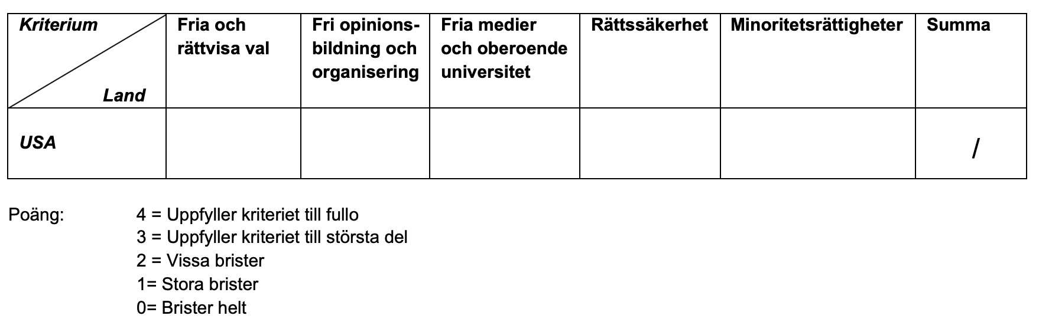

Motivering:________________________________________________________________

_________________________________________________________________________

_________________________________________________________________________

_________________________________________________________________________

_________________________________________________________________________

_________________________________________________________________________

Turkiet
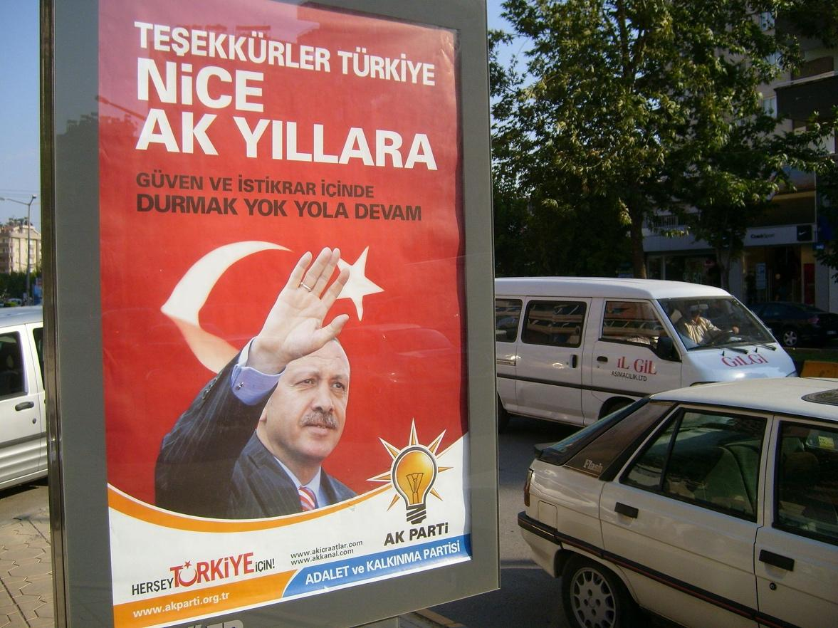
Turkiet är ett land på gränsen mellan Asien och Europa vars moderna politiska historia har kantats av statskupper och periodvis har militär tagit över styret. Turkiet är enligt författningen en parlamentarisk demokrati och har en befolkning på cirka 83,5 miljoner innevånare. Turkiets politik präglas av konflikten mellan sekulära och religiösa krafter och styrs för tillfället av det islamkonservativa partiet AKP. (Foto:Ekim Caglar,CC)

Fria och rättvisa val: Turkiets författning har kraftiga begränsningar till förmån för staten gentemot individerna. Valen har kritiserats som styrda av regeringspartiet där domare och observatörer är lojala med det styrande partiet.

Fri opinionsbildning och organisering: Yttrandefriheten finns delvis inskriven i författningen men är kraftigt beskuren med lagar som förbjuder stöd till terrorister – en mycket svepande beskrivning som innefattar mycket olika former av politiska rörelser – och förbud att förolämpa presidenten. Lagarna används flitigt för att gripa och fängsla oppositionella, vilket lett till att det anses riskabelt att organisera sig. Höga trösklar till parlamentet (10%) gör det svårt för politiska partier att bildas.

Fria medier och oberoende universitet: Medierna är kraftigt styrda av regeringen och lagstiftningen har använts för att stänga kanaler och redaktioner som kritiserar det styrande partiet. Den statliga televisionen är i mångt och mycket en propagandakanal för regeringen. Universiteten är på samma sätt hårt styrda av staten och kritik mot regeringens politik möts med avstängningar, förföljelser och avsked.

Rättssäkerhet: Rättssystemet har de senaste åren varit utsatt för massiv kritik där gripna forskare, journalister och oppositionella fängslas utan rättegång. Advokater som försöker försvara dessa riskerar själva att stämplas som terrorister och fängslas. Domstolarna ligger nära regeringen och anses inte vara självständiga gentemot den politiska makten.

Minoritetsrättigheter: Författningen gör ingen skillnad på medborgarna i termer av politisk, religiös eller etnisk tillhörighet, men i praktiken sker en omfattande diskriminering och förföljelse av oliktänkande från andra grupper än de grupper som regeringen ser som äkta turkar. En grupp som drabbats särskilt är kurderna.
Källor: Freedom house (https://freedomhouse.org/), Economist Intelligence Unit (https://www.eiu.com/topic/democracy-index), Varieties of Democracy (https://www.v-dem.net)
Turkiet

Anteckningar:______________________________________________________________

_________________________________________________________________________

_________________________________________________________________________

_________________________________________________________________________

_________________________________________________________________________

_________________________________________________________________________

_________________________________________________________________________

_________________________________________________________________________

_________________________________________________________________________

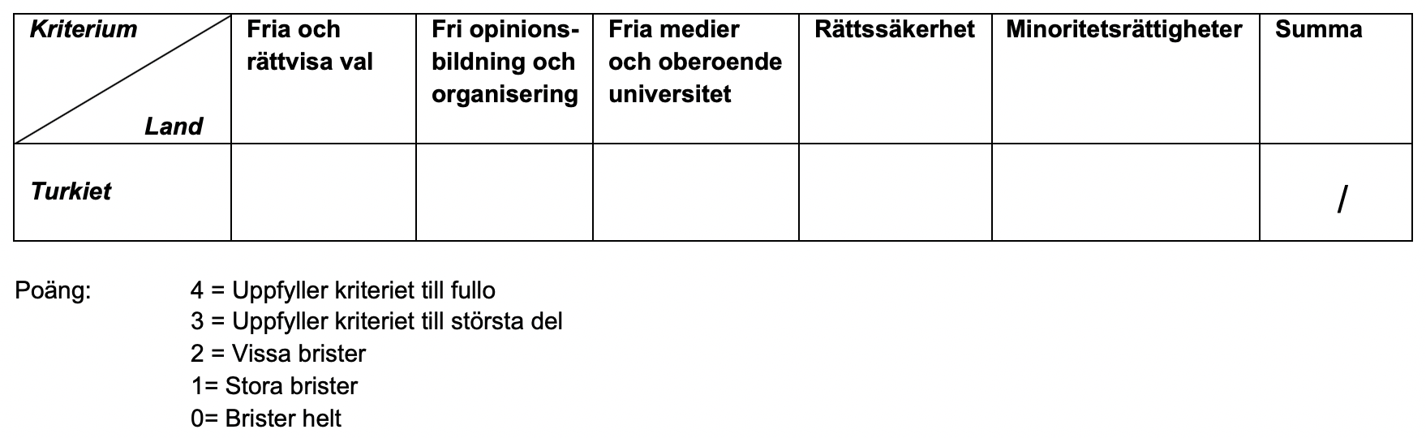

Motivering:________________________________________________________________

_________________________________________________________________________

_________________________________________________________________________

_________________________________________________________________________

_________________________________________________________________________

_________________________________________________________________________

Belarus
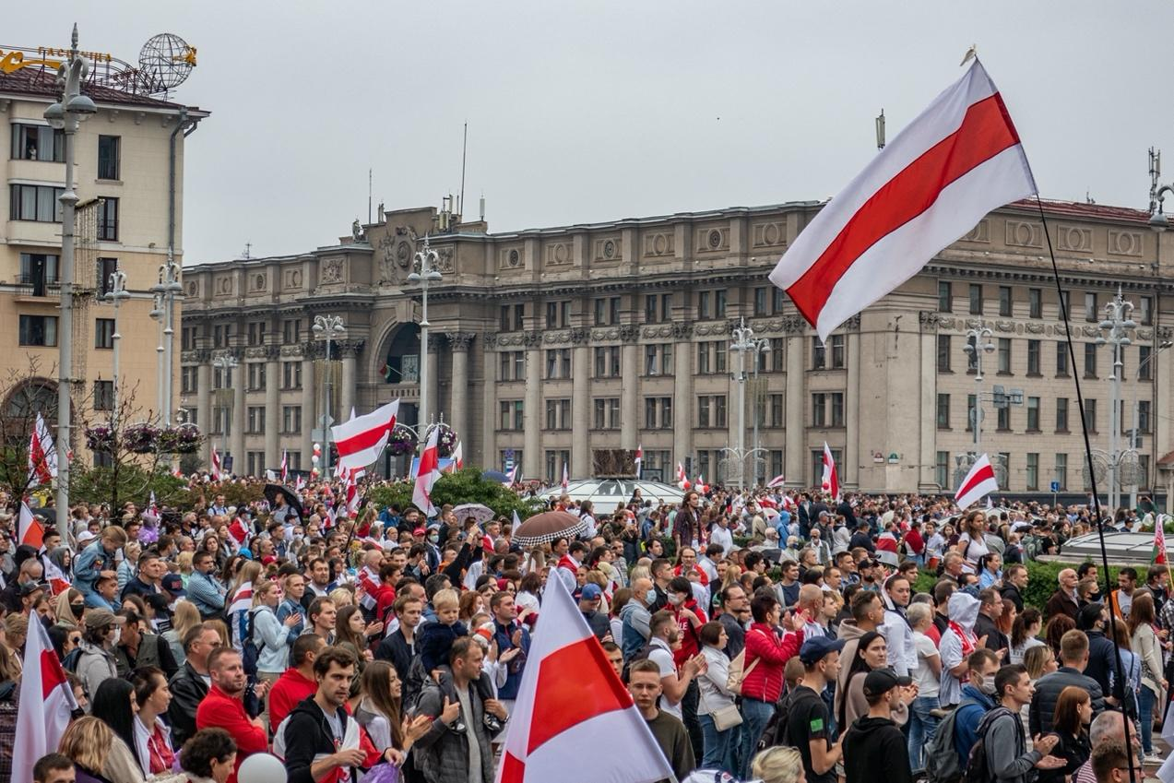
Belarus är ett land i östra Europa har full rösträtt enligt den författning som infördes 1994. Belarus är en republik och har en befolkning på cirka 9,5 miljoner innevånare. Landet styrs av det politiska partiet Belaya Rus. (Foto: Homoatrox, CC)

Fria och rättvisa val: Valen i Belarus ses som ofria och orättvisa. Omfattande valfusk och direkttillsättningar i parlamentet kännetecknar valprocesserna i Belarus. Oppositionen tillåts inte kampanja och sprida sina budskap på ett likvärdigt sätt som det styrande partiet. De statliga medierna fungerar som propagandaapparat för regeringen.

Fri opinionsbildning och organisering: Yttrandefriheten är kraftigt begränsad och kritiker mot regeringen övervakas och fängslas. Oppositionella utsätts systematiskt för trakasserier och förföljelser från statliga myndigheter. Organisering är också starkt begränsad och kan godtyckligt stoppas med hjälp av lagstiftning. Att tillhöra de oppositionella är direkt riskfyllt.

Fria medier och oberoende universitet: Medierna står under direkt kontroll av regeringen som i princip har monopol på information. Universitetsanställda som kritiserar eller presenterar forskning om negativa aspekter av landets politik kan gripas och fällas i domstol.

Rättssäkerhet: Rättssystemet dömer i stort sett enligt regeringspartiets vilja. I rättegångar med politiska inslag anses rättegångarna helt avgjorda på förhand. Domstolarna är i regel direkt underställda presidenten.

Minoritetsrättigheter: Minoriteter som polacker och romer anses utsatta för diskriminering. Detta gäller också för HBTQ-personer samt för kvinnor som anses ha en särskild roll i hemmet snarare än i det politiska.
Källor: Freedom house (https://freedomhouse.org/), Economist Intelligence Unit (https://www.eiu.com/topic/democracy-index), Varieties of Democracy (https://www.v-dem.net)
Belarus

Anteckningar:______________________________________________________________

_________________________________________________________________________

_________________________________________________________________________

_________________________________________________________________________

_________________________________________________________________________

_________________________________________________________________________

_________________________________________________________________________

_________________________________________________________________________

_________________________________________________________________________

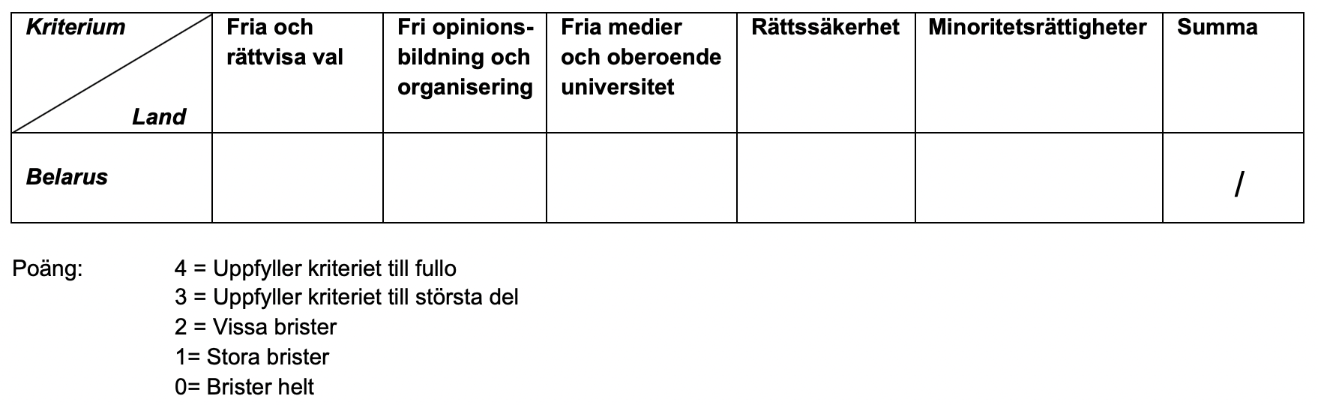

Motivering:________________________________________________________________

_________________________________________________________________________

_________________________________________________________________________

_________________________________________________________________________

_________________________________________________________________________

_________________________________________________________________________

